Mit der App Feed2Go (erhältlich im AppStore, Infos unter https://feed2go.com/de/ und https://feed2go.com/de/mobile-feedback-app/) können Umfragen entworfen, durchgeführt und später ausgewertet werden. Die App ist in verschiedenen Sprachen, auch offline verfügbar und kann kostenlos ohne vorherige Anmeldung getestet werden. Die Fragestellungen und Antwortmöglichkeiten können im Entwurf verschiedentlich strukturiert werden, bspw. um eine „Fokus-Frage“, die die größte Relevanz für die Umfrage hat, in den Mittelpunkt stellen zu können. Die Fragestellungen der Umfrage können auch im Nachhinein ausgewertet und somit optimiert werden. Die App bietet auch die Möglichkeit, spezifische Checklisten zu erstellen, Rücklauf-Quoten, Beschwerde-Alarm u.a. zu verwalten. Unter https://www.youtube.com/watch?v=6rNVLUFVVs8 finden Sie ein Erklärvideo bzw. Tutorial.

Sie benötigen:
- Eine Präsentationsfläche (einen Beamer, einen Laptop oder einen Monitor).
- Einen PC oder Tablet, damit die Umfrage aufgerufen werden kann.
- Einen PC zum Erstellen der Umfrage.
- Entweder: Smartphones/ Tablets der Schülerinnen und Schüler oder Schulgeräte.
- Die Durchführung in einem PC-Raum ist möglich.
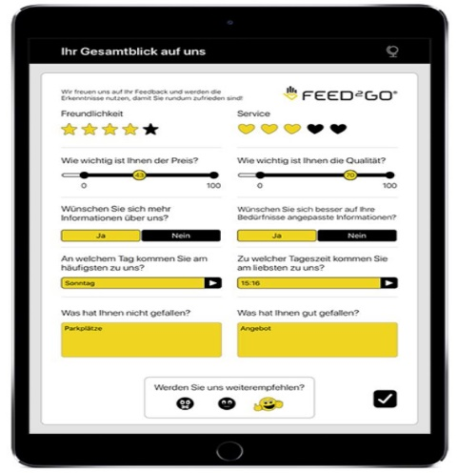
So kann die Umfrage aussehen (Bildnachweis).

Vgl. Apple Inc. (2018): Feed2Go - Umfragen & Feedback, online unter: https://itunes.apple.com/de/app/feed2go/id615209915?mt=8&ign-mpt=uo%3D4 (Abruf 11.07.2018).
Vgl. Sipeso GmbH (2018): Feed2Go, online unter: https://feed2go.com/de/ (Abruf: 11.07,2018); vgl. Sipeso GmbH (2018): Die App, online unter: https://feed2go.com/de/mobile-feedback-app/ (Abruf: 11.07.2018); vgl. Sipeso GmbH (2018): Feed²Go, online unter: https://feed2go.com/de/impressum/ (Abruf: 11.07.2018);
Vgl. Sipeso GmbH (2018): Die App, online unter: https://feed2go.com/de/mobile-feedback-app/ (Abruf: 11.07.2018)
Vgl. ebd.
Vgl. ebd.
Vgl. TechAZB (veröff. 18.08.2018): Feed2Go iPad App Review, 14:27 Min., online unter: https://www.youtube.com/watch?v=6rNVLUFVVs8 (Abruf: 16.07.2018). [Anmerkung: Verkleinerter Ausschnitt].
Bildnachweis: Sipeso GmbH (2018): Die App, online unter: https://feed2go.com/de/mobile-feedback-app/ (Abruf: 11.07.2018) [Anmerkung: Verkleinerter Ausschnitt].

